Kolokvium z předmětu Metody v geografii,

pište čitelně, přehledně, stručně, dbejte na úpravu,

Příjmení: Jméno:

Počet bodů
---------------------------------------------------------------------------------------
- Napište definici a) statistiky, b) geografie

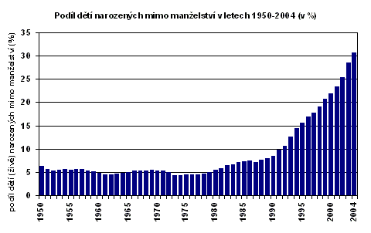

- Podle dat grafu č. 1 z ČSÚ přiřaďte:

stat. jednotka:

statistický znak:

- Jmenujte charakteristiky střední úrovně

- Vypočítejte medián dat 8,7,5,5,6,1,6,4,7,6, 2, 8,8, 3, 9, 1

- Časová řada, , vysvětlete s využitím grafu ot.2

- soubor IQ „Inteligenční kvocient vybraného statistického souboru osob:
110, 120, 99, 96, 101, 100, 100, 110, 89, 94, 98, 105, 110, 127, 131
uspořádejte do 4 intervalů, a zpracujte tabulku četností

- Zpracujte histogram k souboru úkolu 6.

- Popište vlastnosti souboru, který má normální rozdělení ( př- IQ populace), načrtněte křivku

- Normálním rozdělení má parametry: průměr 50, směrodatná odchylka 2. Které hodnoty pokládáme považujem za normální? Načrtněte.

- Načrtněte vhodnou statistickou mapu znázorňující absolutní nezaměstnanost, dbejte na náležitosti st. mapy. Převeďte do tabulky uvedená data: kraj K s okresy A,B,C, D , nezaměstnanost ( tisíce) A – 12,3, B – 11,7, C – 12, D – 10,1.

